 | Carátula para entrega de prácticas
Facultad de Ingeniería |  | Laboratorio de docencia

Laboratorios de computación
salas A y B

Profesor: | Rodriguez Espino Claudia
Asignatura: | Fundamentos de Programacion
Grupo: | 1102
No de Práctica(s): | Practica 9: Estructuras de repeticion
Integrante(s): | Olguin Castillo Luis Angel
Semestre: | 2018-1
Fecha de entrega: | 22 de Octubre de 2017
Obervaciones:

CALIFICACIÓN: __________

Guía de práctica de estudio 9: Estructuras de repetición

Objetivo:
Elaborar programas en C para la resolución de problemas básicos que incluyan las estructuras de repetición y la directiva define.
Actividades:
- Elaborar un programa que utilice la estructura while en la solución de un problema
- Elaborar un programa que requiera el uso de la estructura do-while para resolver un problema. Hacer la comparación con el programa anterior para distinguir las diferencias de operación entre while y do-while.
- Resolver un problema dado por el profesor que utilice la estructura for en lugar de la estructura while.
- Usar la directiva define para elaboración de código versátil.
Desarrollo:
Comenzamos la practica viendo las tres estructuras de repetición (“while”, “do-while” y “for”), las cuales ya habíamos utilizado anteriormente así que no hubo mucha necesidad de verlas otra vez.
Aunque también vimos que el código “break” nos sirve para salir antes de que se termine el ciclo. Así como también vimos el código “define” que sirve para declarar variables como constantes.
Para esta práctica se nos encargó agregar los siguientes programas:

- Tablas del 1 al 10 (for):

#include <stdio.h>
int a,b,c;
main()
{
printf("Este programa te muestra las tabla del 1 al 10 \n");
for(int a=1; a<11; a++)
{
for(int b=1; b<11; b++)
{
c=(a*b);
printf("\n %d*%i=%d \t" ,a,b,c);
}
}
}

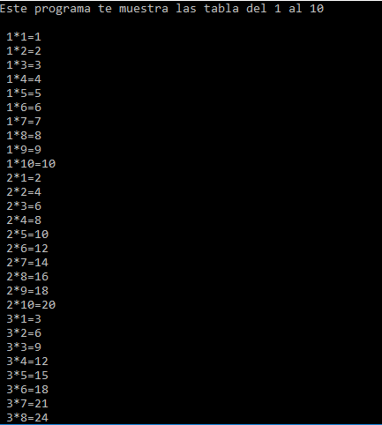
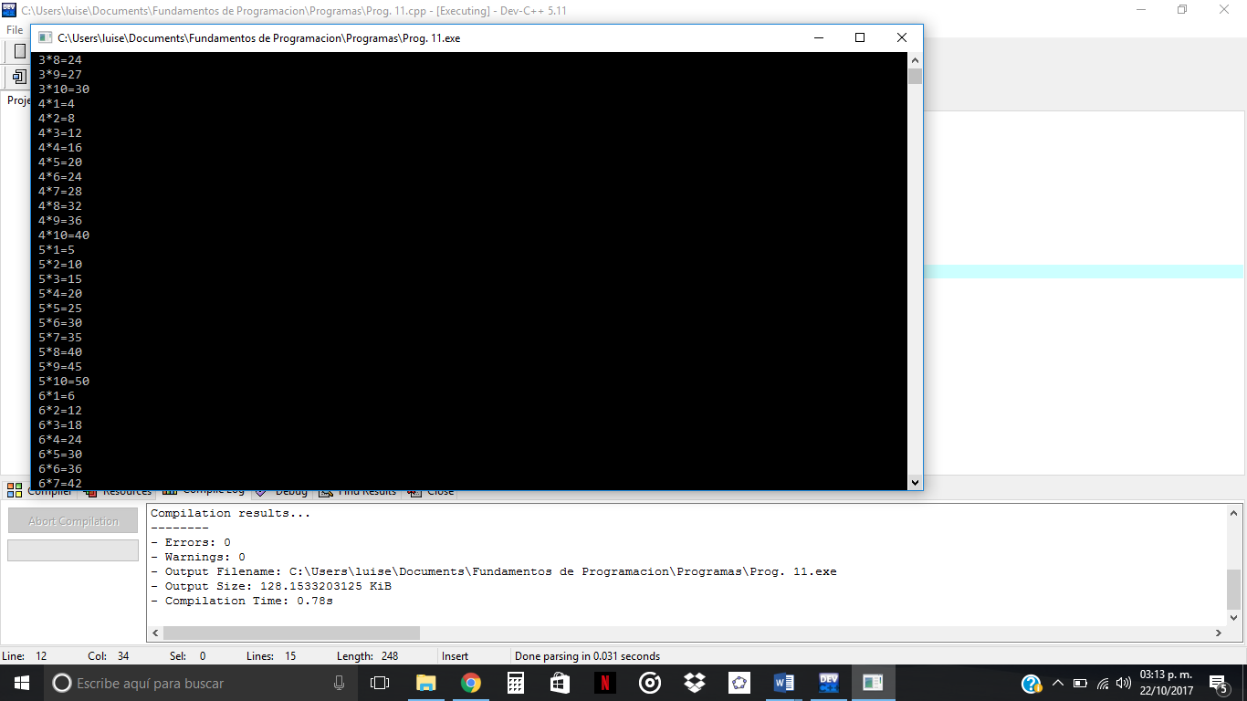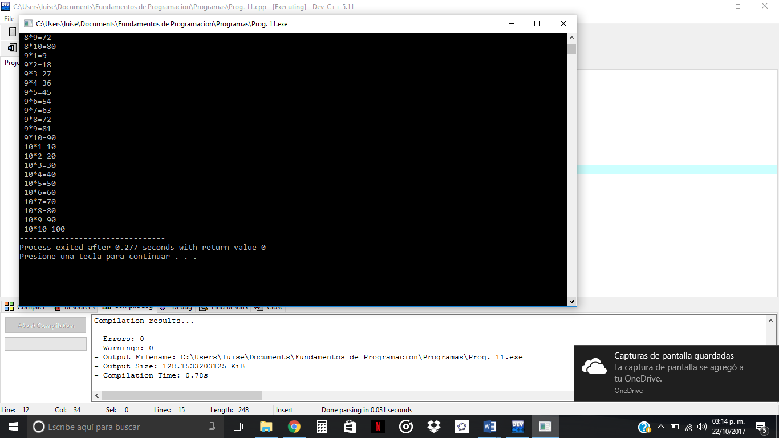

- Tablas del 1 al 10 (do-while):

#include <stdio.h>
int a=1,b,c;
main()
{
printf("Este programa te muestra las tabla del 1 al 10 \n");
do
{
b=1;
printf("\n %d*%d=%d \t" ,a,b,c);
do
{
c=a*b;
printf("\n %d*%d=%d \t" ,a,b,c);
b++;
}
while(b<11);
a++;
}
while(a<11);
}

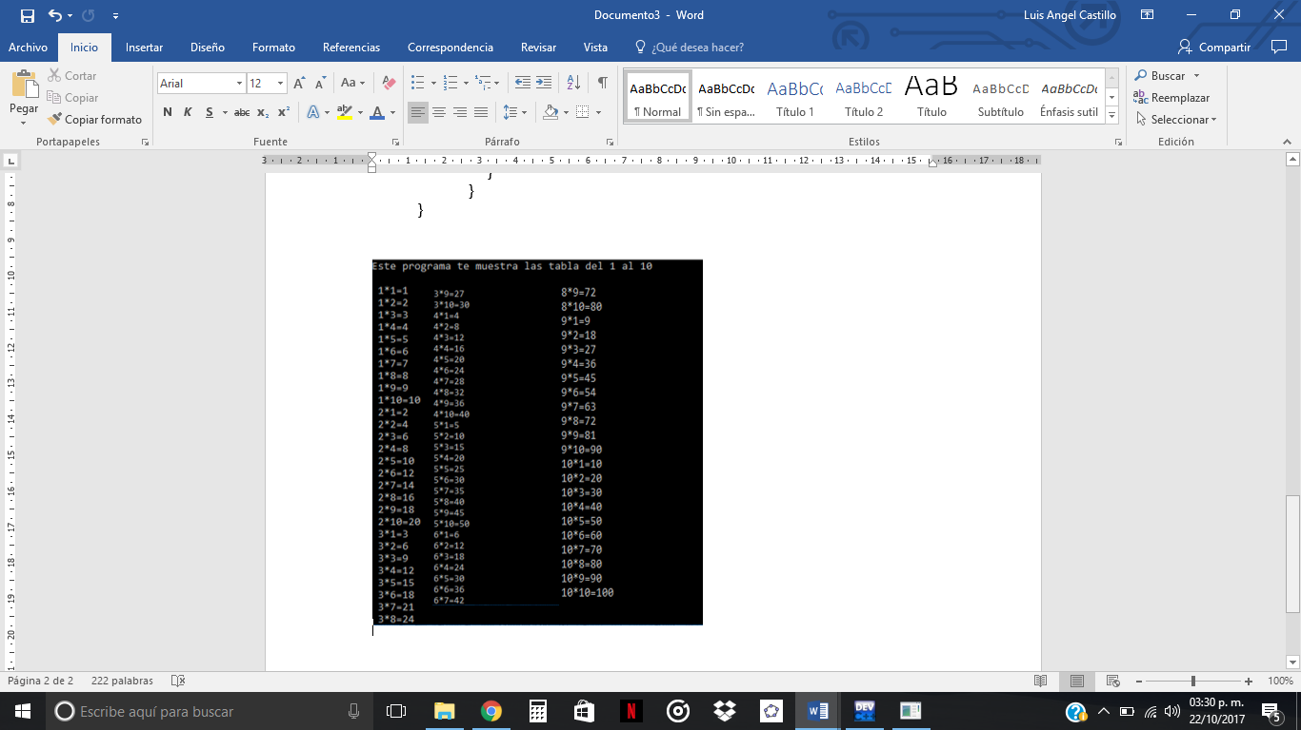

- Tablas del 1 al 10 (while):

#include <stdio.h>
int a=1,b,c;
main()
{
printf("Este programa te muestra las tabla del 1 al 10 \n");
while(a<11)
{
b=1;
while(b<11)
{
c=a*b;
printf("\n %d*%d=%d \t" ,a,b,c);
b++;
}
a++;
}
}

- Potencias:

#include <stdio.h>
#include <math.h>
int a,b,cont=0;

main()
{
printf("Este programa puede darte las potencias del 0 al 10 de un numero que escojas \n");
printf("Escribe el numero del que desees obtener su potencia \n");
scanf("%i" ,&a);

for(int cont=0; cont<11; cont++)
{
b=pow(a,cont);
printf("\n %i^%i=%i" ,a,cont,b);
}
}

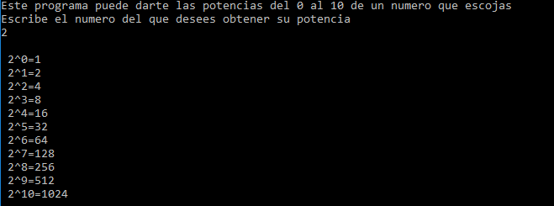

Conclusiones:
En esta práctica volvimos a repasar las estructuras de control repetitivas, las cuales nos ayudan a hacer más fácil la programación ya que nos ahorra el tener que escribir muchas líneas con la misma instrucción o hacer ciertas operaciones al poner solamente el modelo de 1 y de ahí ir cambiando valores. Esto puede resultar no tan benéfico ya que al no ser usadas adecuadamente pueden hacer que un resultado este mal.

